Ф.И.О. Сурина Ирина Геннадьевна
Должность: музыкальный руководитель
Название учреждения: МОУ начальная школа – детский сад №28 «Золотой петушок» г. Тамбов
Конспект занятия по теме: «Пришла Зима – красавица!»
Конспект урока окружающего мира «Пришла Зима – красавица!»
Цель: развитие коммуникативных навыков.
Задачи:
Музыкальные: двигаться в соответствии с динамикой и характером музыки, продолжить формирование ритмических и певческих навыков, учить детей различать изобразительный характер музыки, стимулировать творческие проявления, способность к импровизации.
Психологические: реализовать такие психологические характеристики детей, как воображение, ясность речи, коммуникативность, эмпатия. Создать у детей эмоциональный отклик на музыку.
Воспитательные: развивать навыки коммуникации, самоорганизации и контроля, воспитать грамотного и заинтересованного слушателя.
Оборудование: синтезатор, музыкальный центр, фортепиано

Ход занятия
Дети входят в зал, встают шеренгой. Приветствую детей: «Здравствуйте, дети!»(5-1 ступени), дети отвечают: «Здравствуйте»(5-3-1 ступени).
Установление эмоционального контакта.
Педагог. Сегодня, ребята, у нас необычное занятие, мы оправляемся с вами в увлекательное, сказочное путешествие. А кто будет хозяйкой праздника, вы узнаете, отгадав загадку.
Запорошила дорожки,
Разукрасила окошки.
Радость детям подарила
И на санках прокатила.
Дети: -Зима!
Правильно, зима. И мы будем о ней говорить, петь песни, танцевать, слушать музыку, играть, делиться своими наблюдениям, впечатлениями, находить образы, сравнения. А называться наше занятие будет так «Пришла Зима – красавица!» Для начала – весёлая разминка!
Развитие способности передавать эмоциональные переживания в образах, развитие вербальных и невербальных средств общения.
1.Музыкально – ритмические движения.
.Двигательные упражнения « Мы идём» М.Ю Картушина сборник «Логоритмические занятия с детьми 6 -7 лет»
Мы идём, мы идём,
По дорожке мы идём. Дети маршируют
Мы идём, мы идём
Звонко песенку поём:
«Ля-ля-ля, ля-ля-ля.»
По сугробам мы шагаем,
Ноги выше поднимаем, Шагают, высоко поднимая колени.
Всё равно вперёд идём,
Смело песенку поём:
«Тра-та-та, тра-та-та»
А теперь на лыжи встали,
Очень быстро побежали, Двигаются скользящим шагом
Мчимся с горки, не молчим,
А задорно так кричим:
«Ух!..»
(Под музыку проходят и садятся на стульчики) – музыка Ю. Чичкова Полька ( программа «Ладушки» авт. И Каплунова, И. Новоскольцева для детей подготовительной группы)
Педагог: «Ребята, а кто мне напомнит, какое сейчас время года?»
Дети : - Зима!
Педагог: «Правильно, зима. Чтобы понаблюдать за ней, больше узнать о зиме, мы с вами отправляемся на станцию «Ритмическая минутка».
Развитие слухового внимания.
2.Развитие чувства ритма.
Педагог: Ребята, сейчас вы послушаете ритмическое упражнение, которое состоит из чередования коротких и длинных хлопков. Определите, пожалуйста, количество длинных хлопков.
Педагог прохлопывает в ладоши ритмический рисунок упражнения.
На полянку, на лужок,
Тихо падает снежок,
Улеглись снежинки,
Белые снежинки.
Педагог: Ребята, сколько длинных хлопков вы услышали?
Дети: шесть
Педагог: а ещё кто как думает? (опросить всех желающих ответить)
Педагог: А сейчас мы усложним задание.
Педагог делит детей на две группы: одна группа детей прохлопывает в ладоши первую фразу, другая по коленям вторую фразу. Затем группы меняются. По окончании педагог предлагает прохлопать ритмический рисунок всем вместе.
Педагог. Зимой очень часто идет снег. Он согревает землю, укутывает деревья, защищает их от морозов. Об этом даже есть стихотворение.
Снежинки кружатся, на землю ложатся,
Как тысячи белых ежат.
Шапкой на дерево, шубкой на землю -
От холода пусть не дрожат.
- Землю укрою,- скажет снежинка.-
Пусть ей будет тепло!
И под сугробом выживет кустик
Всем морозам назло!
Снег украшает землю, лес, превращает их в сказочное снежное царство.
Создать эмоциональный отклик на музыку, развитие способности анализировать переживания, развитие воображения.
3. Слушание музыки.
Ребята, сегодня мы послушаем с вами музыкальное произведение композитора А. Стоянова «Снежинки» (слушают).
Педагог: «Дети, вы прослушали музыкальное произведение, ответьте, какими вы представляете себе снежинки?
Дети : -Мерцающими, светящимися, падающими!
Педагог:
-«Посмотрите, пожалуйста, на зимний пейзаж, скажите, какое настроение природы вы видите? (педагог показывает иллюстрацию, или фотографию зимнего пейзажа) 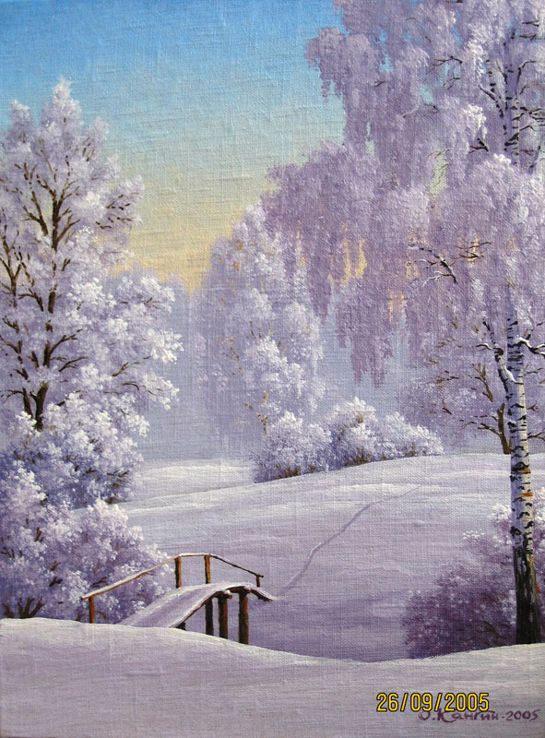
Дети: -Мечтательное, спокойное, сказочное!

Педагог:
- «Скажите, а какое настроение в музыке вы услышали?»
Дети: -Таинственное, волшебное, загадочное!

Педагог:
«Молодцы!»
-«Назовите мне знакомые инструменты, звучание которых вы могли услышать?
Дети: - Металлофон, треугольник, колокольчики.

Педагог:
-«Замечательно, вы очень были внимательны»!
-«Когда зимой погода мягкая, снежинки слипаются и образуют густые пушистые хлопья. Поэтому-то и снег часто называют пушистым. Он покрывает землю пышным белым одеялом.
-«Ребята, скажите, какая бывает зима?
Дети: - Белая, мягкая, пушистая, снежная, морозная, студёная, ледяная, злая.
Педагог:
-«Очень хорошо! Все ответы ваши были правильные и точные».
В ледяной карете мчится зимушка-зима
Ветер крыльями стучится в сонные дома.
Расцветают скверы, парки снежной белизной.
И мороз возводит арки над тропой лесной.
Развитие вербальных и невербальных средств общения.
4. Пение.
Исполняется песня «Эх, зима, зима!» музыка Ю. Чичкова, слова М. Пляцковского.
В ясный морозный день слышно, как снег скрипит под ногами. Как вы думаете, почему? Это ломаются под ногами маленькие лучики холодных звёздочек. А так как ломается их сразу очень много - вот мы и слышим треск.
Ребёнок:
Мы снежинки, мы пушинки,
Покружиться мы не прочь.
Мы снежинки - балеринки,
Мы танцуем день и ночь.
Развитие эмпатии: ориентации на эмоциональное состояние и поведение другого, у детей посредством стимулирования зрительного и тактильного контакта.
5. Пляска.
Исполняется танец
«Танго Снежинок» музыка и слова В. Осошник ( смотри на ссылку http://baby-kids.ru/?p=404)
Педагог:
«Сегодня мы с вами были на увлекательном занятии, наблюдали за снежинками, любовались зимними пейзажами, восхищались красотой музыки».
- А сейчас пришла пора поиграть нам, детвора!
Развитие способности общаться с помощью пантомимики, мимики, жестов. Развитие внимания.
6. Игра
Проводится музыкальная игра «Если весело живётся!» ( педагог встаёт в круг вместе с детьми)
1.Если весело живётся, хлопай так ( повторить слова 2 раза) – дети хлопают в ладоши
Если весело живётся, мы друг другу улыбнёмся – улыбаются друг другу
Если весело живётся, хлопай так – дети хлопают в ладоши
2.Если весело живётся, щёлкай так так ( повторить слова 2 раза) - дети щёлкают пальцами 2 раза
Если весело живётся, мы друг другу улыбнёмся - улыбаются друг другу
Если весело живётся щёлкай так (слова повторить 2 раза) – дети щёлкают пальцами 2 раза
3.Если весело живётся шлёпай так (повторить слова 2 раза) – шлёпают по коленям 2раза
Если весело живётся, мы друг другу улыбнёмся – улыбаются друг другу
Если весело живётся, шлёпай так – дети шлёпают по коленям 2 раза
4.Если весело живётся топай так ( слова повторить 2 раза) – дети топают 2 раза
Если весело живётся, мы друг другу улыбнёмся – улыбаются друг другу
5.Если весело живётся топай так –дети топают 2 раза
Если весело живется « Хорошо?»
Дети: - Хорошо!
Если весело живется « Хорошо?»
Дети: - Хорошо!
Если весело живётся, мы друг другу улыбнёмся – улыбаются друг другу
Если весело живётся, делай всё!
Хлоп – хлоп, щёлк – щёлк, шлёп – шлёп, топ- топ – дети выполняют движения по тексту
Дети: - Хорошо!
Под любую танцевальную музыку дети уходят из зала.
Список используемой литературы.
1.Картушина М.Ю. Конспекты логоритмических занятий с детьми 5 -6 лет. -ТЦ Сфера.2008
2. Минина Е. А. Праздники, развлечения и игровые занятия для детей с детском саду для детей 5 -7 лет. Ярославль: Академия развития, 2009.
3.Кисленко Л.Е. Сказочная карусель : утренники и развлечения в детском саду для детей среднего и старшего дошкольного возраста. Ростов н/д : Феникс. 2008
4.Радынова О.П. Слушаем музыку. М. Просвещение, 1990.
5.И. Каплунова, И. Новоскольцева .Праздник каждый день(подготовительная группа), «Композитор Санкт – Петербург», 2009

